Домашна работа по Български език – 5. клас – 3-та седмица
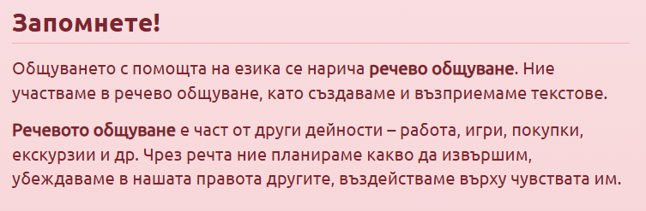
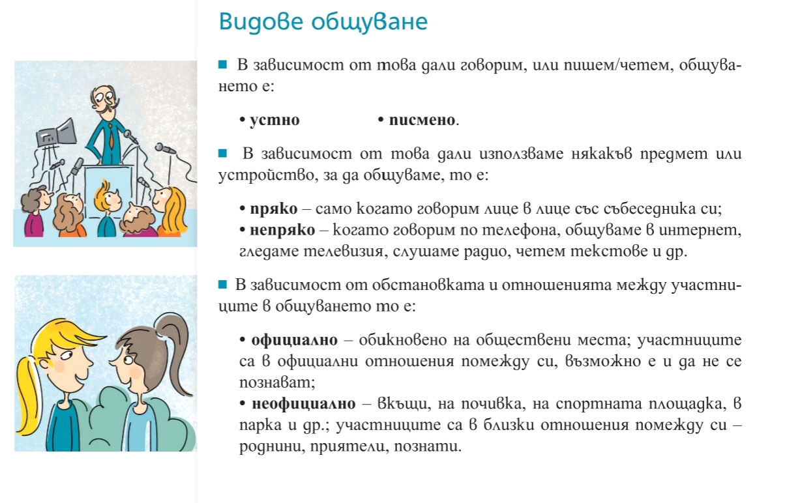
Отговорете в тетрадките, моля:
1 упр. Кое общуване е речево?
2. Упр. Какви видове общуване има?
3 упр. Според ситуацията на общуване текст А и текст Б са неправилни. Редактирайте(поправете) грешките в двата текста, където е необходимо.
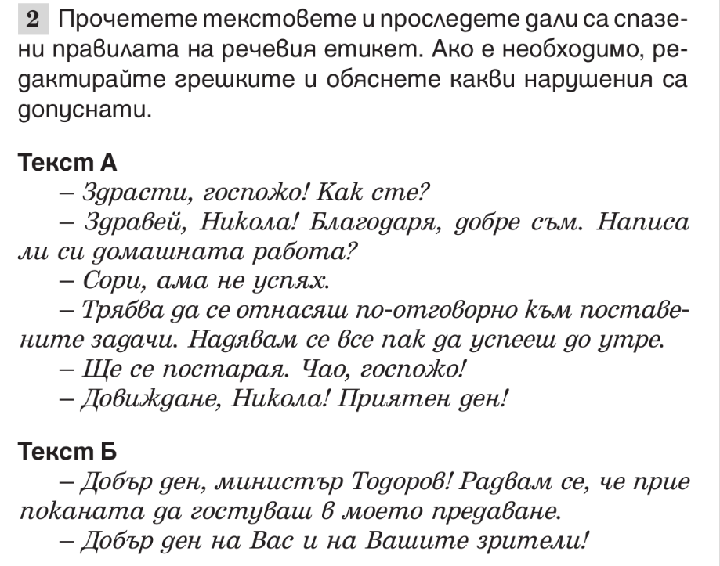

Урок по История и цивилизации– 5. клас – 3-та седмица
Прочети, моля и отговори:
- Историята е наука за:
- Кой е „бащата на историята“?
- Какво е исторически извор?
- Какви могат да бъдат историческите извори?
